DOCUMENT DE CONCEPTION
Stratégie et architecture du projet
Normalisation neuronale du tamazight marocain multivariétal et multi-écriture
Tarifit · Tamazight · Tachelhit — Tifinagh · latin · arabe → ⵜⵉⴼⵉⵏⴰⵖ IRCAM
Étape 3 du projet : fait suite au document de cadrage et à l'état de l'art
20 octobre 2026
Version 1.0 : document de travail, à valider avec l'encadrant

Sommaire
1. La stratégie en une page 3
1.1 Les sept décisions structurantes 3
1.2 Ce que le projet livrera 3
2. Ce qu'il faut ajuster dans le cadrage 4
2.1 Mesurer avant de générer 4
2.2 Séparer conversion d'écriture et normalisation 4
2.3 Préciser ce que signifie « ne pas changer la variété » 4
2.4 Admettre plusieurs références pour les cas réellement ambigus 4
2.5 Fixer une politique pour l'alternance de codes 4
2.6 Points à corriger dans les exemples du cadrage 5
3. Principes directeurs 5
4. Architecture d'ensemble 5
4.1 Pipeline d'inférence 6
4.2 Fabrique de données 8
4.3 Entraînement 10
5. Données : collecte, annotation, découpage 10
5.1 Sources 10
5.2 Le jeu d'évaluation Gold 11
5.3 Annotation 11
5.4 Découpages 11
6. Baselines et modèles comparés 12
7. Protocole d'évaluation 12
7.1 Métriques 12
7.2 Ventilation et analyses 13
7.3 Expériences d'ablation 13
7.4 Objectifs chiffrés (indicatifs) 13
8. Architecture logicielle 14
8.1 Organisation du dépôt 14
8.2 Pile technique 14
8.3 Interfaces 15
8.4 Qualité et reproductibilité 15
9. Plan de travail 15
10. Risques et parades 16
11. Contribution attendue 17
Annexe A. Table de correspondance initiale 18
Annexe B. Format des données 19

1. La stratégie en une page
Le projet vise une tâche que la littérature n'a pas encore traitée (état de l'art, §9) : convertir un texte tamazight marocain, quelles que soient son écriture et sa variété, vers le Tifinagh IRCAM, au moyen d'un modèle neuronal. La difficulté principale n'est pas le modèle. C'est l'absence de données parallèles et de jeu d'évaluation. La stratégie proposée en tire la conséquence.
Idée directrice
Construire d'abord l'instrument de mesure, ensuite la fabrique de données, et seulement après le modèle. Chaque étape produit un livrable utile même si la suivante échoue : un jeu d'évaluation, une baseline à règles et un générateur de données sont déjà des contributions, puisqu'aucun n'existe aujourd'hui.

1.1 Les sept décisions structurantes
N° | Décision | Choix retenu | Justification
1 | Ordre des travaux | Jeu d'évaluation Gold et baseline à règles avant tout entraînement | Sans mesure fiable, impossible de savoir si un modèle progresse. Le cadrage (§4) fait du jeu d'évaluation la référence en cas d'ambiguïté.
2 | Décomposition | Distinguer conversion d'écriture (quasi déterministe) et normalisation orthographique (contextuelle) | Les deux n'ont ni la même difficulté ni les mêmes erreurs : on les mesure séparément.
3 | Données | Paires synthétiques générées depuis du Tifinagh propre, bruit calibré sur un échantillon réel | Le tamazight est peu doté. C'est la recette d'Ahmadi & Anastasopoulos (2023) et de Samuel & Straka (2021).
4 | Modèle principal | ByT5-small fine-tuné : un seul modèle pour 3 variétés × 3 écritures, conditionné par jetons | Gère les trois écritures sans vocabulaire, vainqueur de MultiLexNorm 2021. Le conditionnement par dialecte aide (Alhafni et al. 2024).
5 | Modèle de contrôle | Transformer caractère entraîné de zéro | Référence légère (Kuparinen et al. 2023). Vérifie que le gain de ByT5 vient bien de son pré-entraînement.
6 | Inférence | Hybride : n-best neuronal, reclassement par lexique et LM caractère, repli sur les règles | Sécurise les ambiguïtés t/ṭ, s/ṣ, z/ẓ, les mots rares et les hallucinations.
7 | Évaluation | CER et exact match par cellule variété × écriture × registre, analyse par classe phonologique | Traduit directement les critères de réussite du cadrage (§7).

1.2 Ce que le projet livrera
- un guide d'annotation et une table de correspondance latin/arabe → Tifinagh IRCAM, validés par des locuteurs natifs ;
- un jeu d'évaluation Gold d'environ 1 800 phrases, stratifié par variété, écriture et registre ;
- une baseline à règles réutilisable, qui manque aujourd'hui dans la littérature (état de l'art, §9, lacune 6) ;
- une fabrique de données synthétiques paramétrable ;
- le normaliseur neuronal : modèle, bibliothèque Python, API et démonstration ;
- un rapport d'évaluation ventilé par variété, écriture et registre, avec analyse d'erreurs.

2. Ce qu'il faut ajuster dans le cadrage
Le document de cadrage est solide. Six points méritent toutefois d'être précisés avant de lancer les travaux, car ils modifient l'ordre des étapes ou la définition même de la sortie attendue.

2.1 Mesurer avant de générer
Le cadrage place les données synthétiques à l'étape 5. Le risque est de générer un bruit « imaginé » qui ne ressemble pas au bruit réel : le modèle apprend alors à corriger des fautes que personne ne fait. Il faut donc collecter dès la première semaine un échantillon pilote d'environ 200 phrases réelles, l'annoter, puis en extraire les statistiques de bruit (fréquence des voyelles omises, des digrammes, des chiffres-lettres, de la gémination non notée…). Ces statistiques servent à calibrer le bruiteur de la fabrique de données.

2.2 Séparer conversion d'écriture et normalisation
La tâche réunit deux problèmes de nature différente :
- la conversion d'écriture : passer de azul ou de أزول à ⴰⵣⵓⵍ. C'est en grande partie une table de correspondance, que les règles traitent déjà bien ;
- la normalisation orthographique : restituer une voyelle omise (ur ssnx → ⵓⵔ ⵙⵙⵉⵏⴰⵅ), un point diacritique absent (watas → ⵡⴰⵟⴰⵙ) ou une gémination (tanmirt / tanmmirt). Elle exige du contexte et un lexique.
Le jeu d'évaluation doit contenir les deux types d'entrées, et les résultats doivent être rapportés séparément. Sinon, un bon score global peut masquer un modèle qui ne fait que translittérer.

2.3 Préciser ce que signifie « ne pas changer la variété »
Le principe directeur du cadrage (unifier l'écriture et l'orthographe sans changer la variété) implique que la cible n'est pas le lexique de l'amazighe standard, mais les conventions orthographiques IRCAM appliquées à la forme propre de chaque variété. Par exemple, « homme » se dit argaz en tachelhit et aryaz en tarifit : la sortie attendue est ⴰⵔⴳⴰⵣ dans le premier cas et ⴰⵔⵢⴰⵣ dans le second.
À l'inverse, une notation purement phonétique de l'écrit informel doit converger. C'est le cas du th qui note la spirantisation en tarifit (thamazighth → ⵜⴰⵎⴰⵣⵉⵖⵜ), car l'orthographe IRCAM ne note pas la spirantisation.
Décision la plus importante du projet
La frontière entre variation phonétique (à normaliser) et variation lexicale ou morphologique (à conserver) doit être écrite noir sur blanc dans le guide d'annotation, avec des exemples par variété. C'est elle qui détermine la sortie attendue, donc tous les scores.

2.4 Admettre plusieurs références pour les cas réellement ambigus
Certaines entrées restent ambiguës, même pour un locuteur : un t sans point peut correspondre à ⵜ ou à ⵟ, un s à ⵙ ou à ⵚ, et le contexte ne permet pas toujours de trancher. Plutôt que d'imposer un choix arbitraire, le jeu Gold peut admettre plusieurs références valides pour ces phrases, signalées par une étiquette. Le CER est alors calculé contre la référence la plus proche, et ces phrases sont aussi rapportées à part.

2.5 Fixer une politique pour l'alternance de codes
Le cadrage prévoit de transcrire en Tifinagh les mots empruntés. Or les textes des réseaux sociaux contiennent aussi des segments entiers en darija ou en français. Proposition à valider :
- emprunt intégré (mot isolé dans une phrase tamazight, souvent adapté à sa morphologie) : transcrit en Tifinagh selon les règles IRCAM ;
- segment dans une autre langue (proposition entière en français ou en darija) : conservé tel quel, et repéré par le module de détection de langue ;
- URL, mentions, hashtags, emojis et chiffres : masqués avant le modèle, puis réinsérés à l'identique.

2.6 Points à corriger dans les exemples du cadrage
- Exemple 10 (tamazight → ⵜⴰⵎⴰⵣⵉⵖⵜ) : « circonflexe » est sans doute une coquille pour circonfixe (le féminin t…t), à quoi s'ajoute le digramme gh → ⵖ.
- Exemple 19 (azul fellawen → ⴰⵣⵓⵍ ⴼⵍⵍⴰⵡⵏ) : il illustre une règle qui mérite d'être nommée dans le guide, le schwa non écrit (le e disparaît).
- Exemple 20 (ur ssnx → ⵓⵔ ⵙⵙⵉⵏⴰⵅ) : la sortie restitue deux voyelles absentes de l'entrée. C'est le cas le plus difficile, qui exige un lexique. De plus, si le guide retient le principe IRCAM de notation de la forme sous-jacente plutôt que de la prononciation, la finale de 1re personne pourrait s'écrire ⵖ plutôt que ⵅ. Ce point est à trancher avec des locuteurs.
- Numérotation : la liste des cas à traiter (§5) reprend la numérotation des sections (6 à 11). Il faut la corriger pour que les renvois aux sections 7 et 8 restent justes.

3. Principes directeurs
- Le jeu d'évaluation est intouchable. Il est construit par des humains, figé à une date (jalon 2) et jamais utilisé pour entraîner un modèle ni pour générer des données.
- Une baseline forte d'abord. Le neuronal ne gagne pas automatiquement : pour le Greeklish, un modèle statistique ancien reste très compétitif (Toumazatos et al. 2024). La baseline à règles sert à la fois de référence, de générateur de candidats et de solution de repli.
- Un seul modèle, conditionné. Un modèle unique pour les 9 combinaisons variété × écriture exploite les régularités communes (Kunchukuttan et al. 2021 ; Wu & Yarowsky 2018). Des jetons de variété et d'écriture lui indiquent le contexte.
- Le synthétique pour apprendre, le réel pour juger. Les données synthétiques apportent le volume. Les données réelles, même peu nombreuses, servent au fine-tuning et surtout à l'évaluation.
- Mesurer par cellule, pas seulement en moyenne. Le cadrage exige des résultats équilibrés : chaque cellule variété × écriture × registre a son propre score.
- Tout est reproductible. Configurations versionnées, graines fixées, données hachées, et les 20 exemples du cadrage transformés en tests automatiques.

4. Architecture d'ensemble
Le système se compose de quatre sous-systèmes qui partagent les mêmes ressources linguistiques (figure 1).
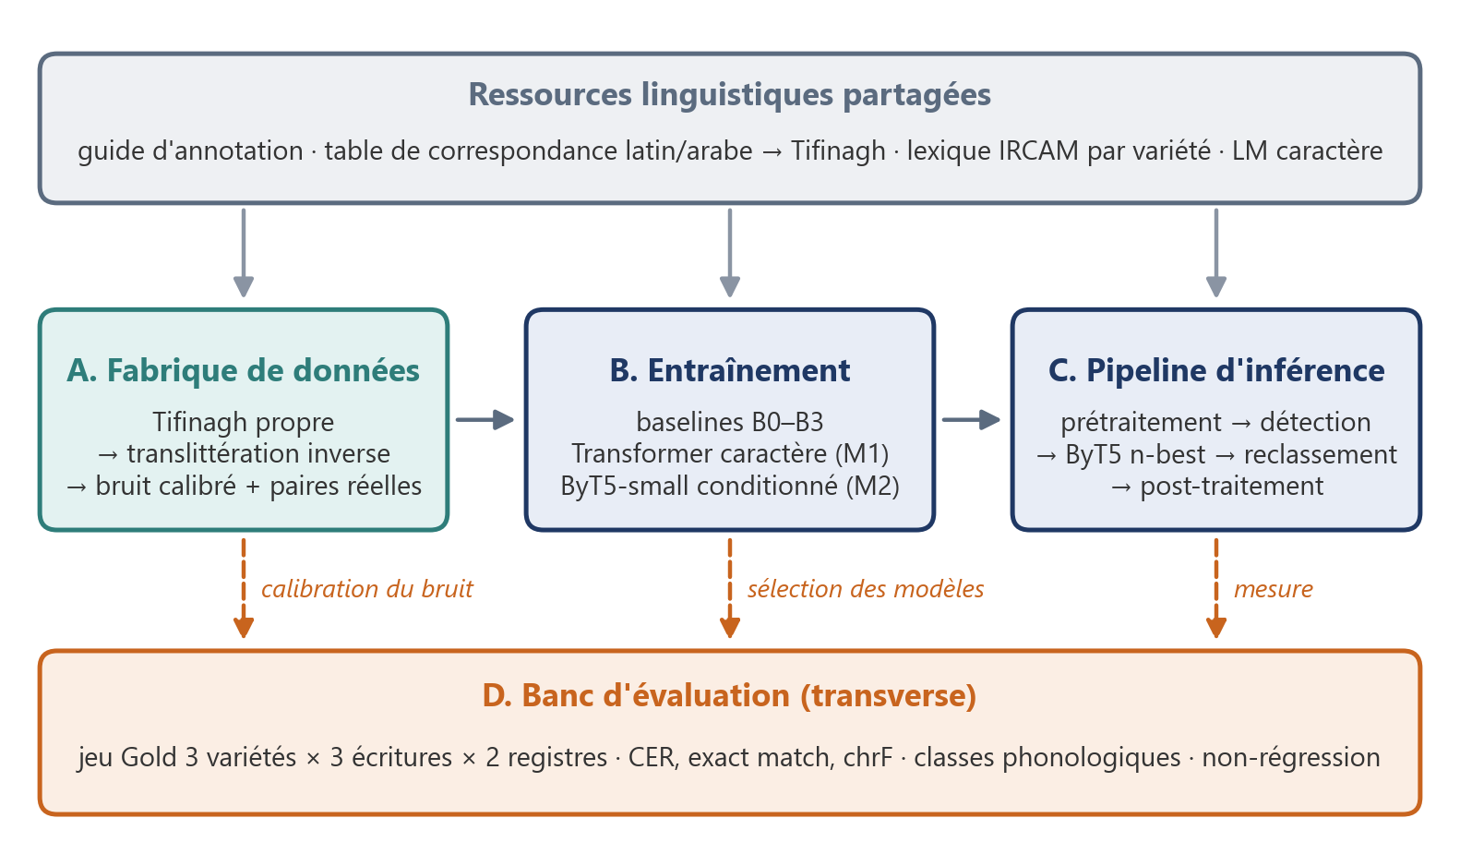
Figure 1 — Vue d'ensemble : quatre sous-systèmes autour de ressources linguistiques partagées
Sous-système | Rôle | Produit
A. Fabrique de données | Produire des paires (entrée bruitée, cible Tifinagh), réelles et synthétiques, en quantité suffisante | Jeux d'entraînement versionnés
B. Entraînement | Entraîner et comparer les baselines et les modèles neuronaux | Points de contrôle, journaux d'expériences
C. Pipeline d'inférence | Normaliser un texte de bout en bout | Bibliothèque Python, API REST, démonstration
D. Banc d'évaluation | Mesurer tous les systèmes sur le Gold, exactement de la même façon | Rapports par cellule, analyses d'erreurs

Les ressources linguistiques (guide, table de correspondance, lexiques, modèle de langue caractère) sont des artefacts du projet à part entière. Elles sont écrites une seule fois puis utilisées par les règles, le bruiteur, le reclassement et l'évaluation : corriger une règle à un endroit la corrige partout.

4.1 Pipeline d'inférence
La figure 2 montre le trajet d'une phrase dans le système livré. Chaque module a une entrée et une sortie bien définies, ce qui permet de le tester et de le remplacer isolément.
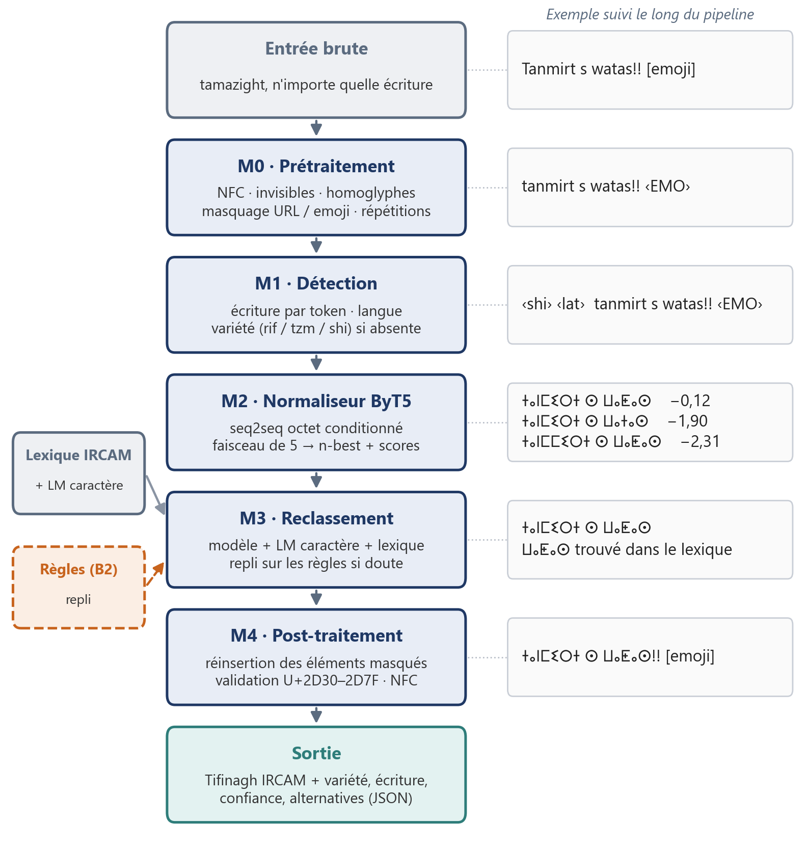
Figure 2 — Pipeline d'inférence, avec un exemple suivi de bout en bout
Module | Rôle | Mise en œuvre
M0 · Prétraitement | Normalisation Unicode NFC ; suppression des caractères invisibles (ZWJ, ZWNJ, BOM, tatouil ـ) ; unification des homoglyphes (γ grec → ɣ, ε → ɛ, lettres à point combinant → précomposées) ; masquage des URL, mentions, emojis et chiffres ; réduction des répétitions de 3 caractères ou plus à 2 (azuuul → azuul) | Python pur (unicodedata, expressions régulières), entièrement couvert par des tests unitaires
M1 · Détection | Écriture de chaque token ; langue de chaque segment (tamazight, darija, français) ; variété si l'utilisateur ne la fournit pas | Écriture : plages Unicode. Langue et variété : classifieur fastText sur n-grammes de caractères, amorcé avec les lexiques d'Adouane et al. (2016)
M2 · Normaliseur | Transforme la phrase préfixée de jetons en Tifinagh ; renvoie les 5 meilleures hypothèses avec leurs scores | ByT5-small fine-tuné (Hugging Face Transformers), recherche en faisceau
M3 · Reclassement | Combine le score du modèle, un LM caractère du Tifinagh et un bonus lexical ; bascule sur la sortie des règles (B2) si la confiance est trop faible ou la sortie invalide | score = λ₁·log p(modèle) + λ₂·log p(LM) + λ₃·(part de mots connus) ; λ et seuil réglés sur le Gold dev ; LM KenLM à 6-grammes de caractères
M4 · Post-traitement | Réinsère les éléments masqués, conserve ponctuation et chiffres, vérifie que les lettres appartiennent au bloc U+2D30–U+2D7F, applique NFC | Python pur

Format de sortie. Chaque appel renvoie un objet structuré, utile à la fois pour l'API et pour l'analyse d'erreurs :
{
"entree": "Tanmirt s watas!!",
"sortie": "ⵜⴰⵏⵎⵉⵔⵜ ⵙ ⵡⴰⵟⴰⵙ!!",
"ecriture_detectee": "lat",
"variete": "shi",
"confiance": 0.93,
"alternatives": ["ⵜⴰⵏⵎⵉⵔⵜ ⵙ ⵡⴰⵜⴰⵙ!!"],
"source": "modele" // ou "regles" en cas de repli
}
Pourquoi garder les règles dans le pipeline ?
Le reclassement et le repli coûtent peu. Ils protègent contre les deux faiblesses connues des modèles séquence-à-séquence entraînés sur peu de données : les hallucinations (sortie fluide mais sans rapport avec l'entrée) et les mots rares. Ils rendent aussi le système explicable : chaque sortie indique si elle vient du modèle ou des règles.

4.2 Fabrique de données
La fabrique de données (figure 3) combine une voie synthétique, qui produit le volume, et une voie réelle, qui produit la vérité terrain. Les statistiques extraites des données réelles calibrent le bruiteur synthétique.
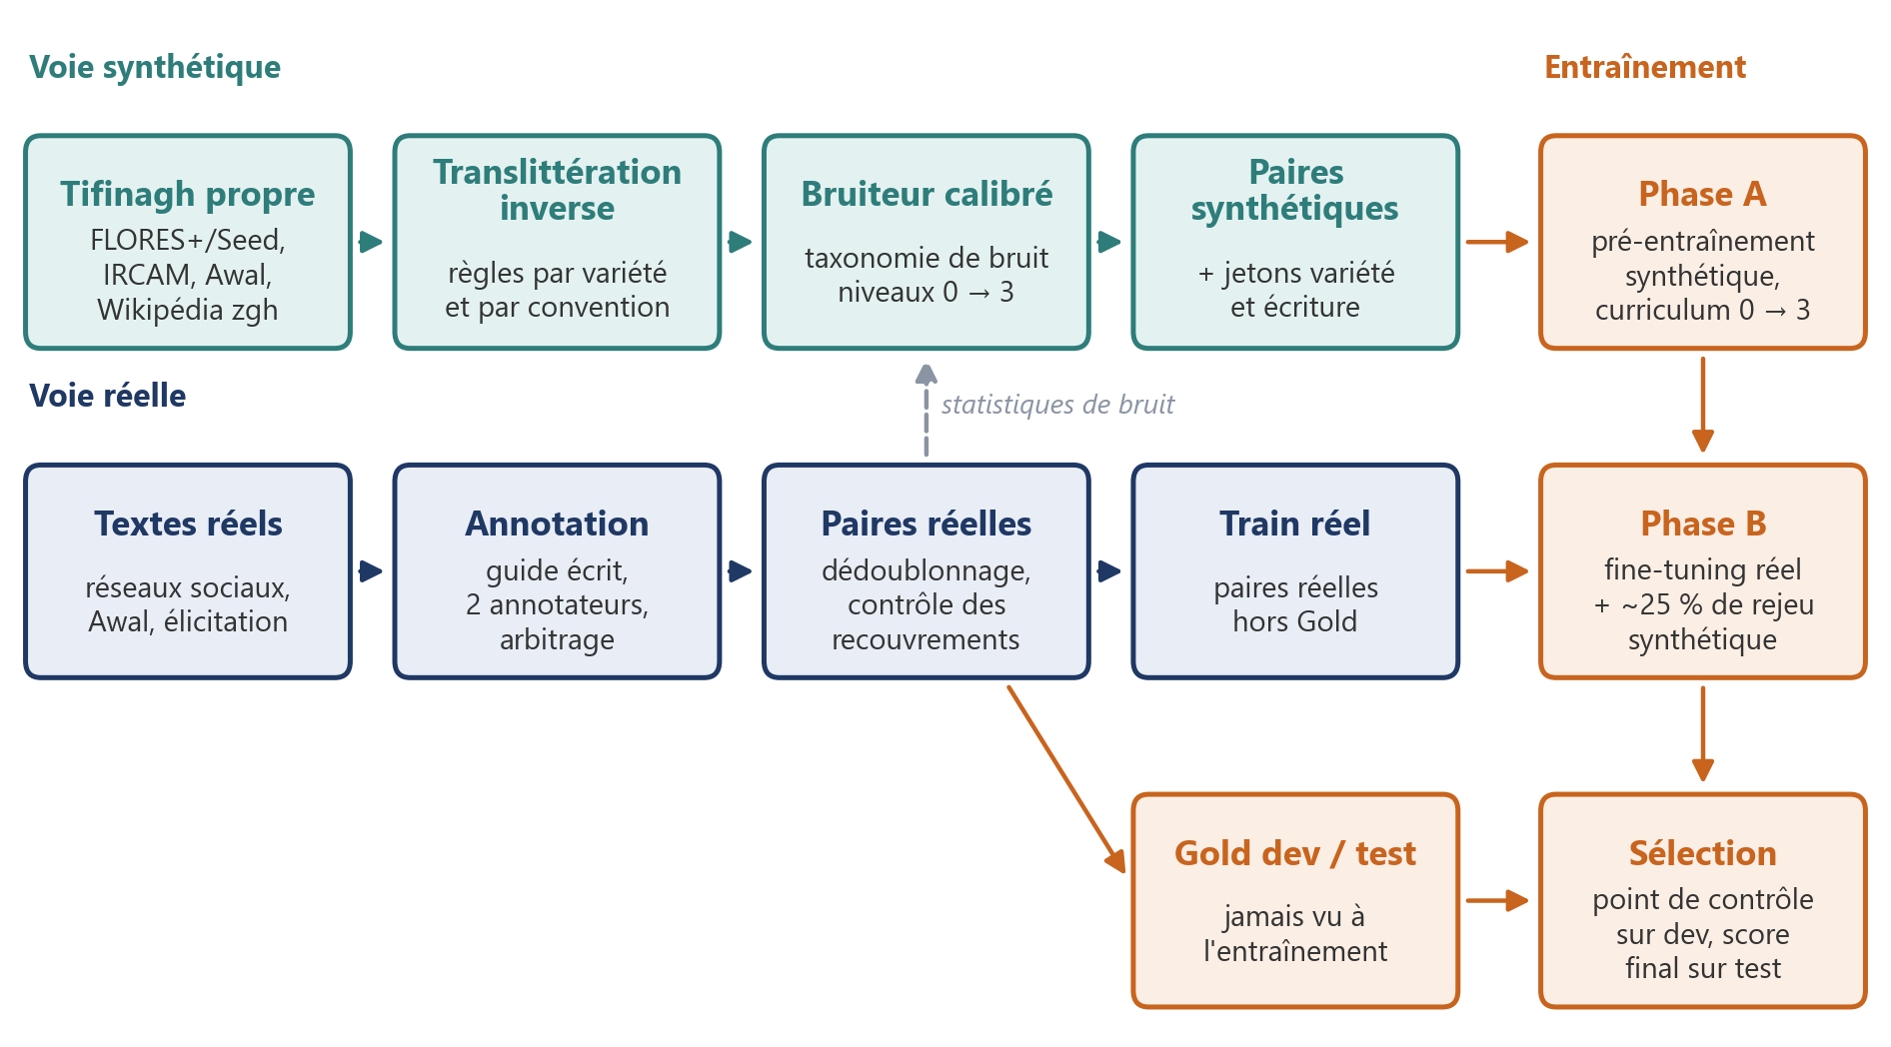
Figure 3 — Fabrique de données et entraînement : voie synthétique, voie réelle et phases d'entraînement

Voie synthétique
- Collecter du Tifinagh propre : FLORES+ et OLDI Seed corrigés, corpus IRCAM, Awal, Wikipédia en tamazight standard. Les textes attribuables à une variété reçoivent son étiquette ; les textes standard reçoivent le jeton ‹var=?›, le même que lorsque l'utilisateur ne précise pas la variété.
- Translittérer à l'envers vers le latin et l'arabe, avec plusieurs conventions par écriture : latin IRCAM avec diacritiques (ṭ, ɣ, ɛ), latin « réseaux sociaux » propre à chaque variété (gh, ch, 3, 7, th), arabe avec ou sans voyelles longues et chadda.
- Bruiter selon la taxonomie ci-dessous, à 4 niveaux d'intensité (0 = propre, 3 = très bruité), avec des probabilités estimées sur l'échantillon pilote.
- Ajouter les jetons de variété et d'écriture, puis dédoublonner.

Taxonomie du bruit
Type de bruit | Exemple (entrée → cible) | Écritures | Cas du cadrage
Voyelles omises | tnmirt → ⵜⴰⵏⵎⵉⵔⵜ | latin, arabe | 3
Point diacritique absent | watas → ⵡⴰⵟⴰⵙ | latin | 4
Digrammes et lettres spéciales | amazigh, amaziɣ → ⴰⵎⴰⵣⵉⵖ | latin | 2
Chiffres-lettres (Arabizi) | 3 → ⵄ, 7 → ⵃ, 9 → ⵇ, 5 → ⵅ | latin | 2, 3
Gémination non notée ou en excès | tanmirt / tanmmirt ; chadda absente | latin, arabe | 2, 3
Schwa écrit | fellawen → ⴼⵍⵍⴰⵡⵏ | latin | 3
Spirantisation notée (tarifit) | thamazighth → ⵜⴰⵎⴰⵣⵉⵖⵜ | latin | 5
Graphies à la française | ou → ⵓ, ch → ⵛ, é → ⵉ | latin | 2
Répétitions expressives | azuuuul → ⴰⵣⵓⵍ | toutes | 3
Fautes de frappe | touche voisine, lettre doublée ou manquante | toutes | 3
Segmentation | particule collée ou détachée (swatas / s watas) | toutes | 3
Lettres ambiguës en arabe | و = ⵓ ou ⵡ ; ي = ⵉ ou ⵢ ; ك pour ⴳ | arabe | 1, 4

La dernière colonne renvoie aux cas à traiter du cadrage (§5) : 1 multi-écriture, 2 variantes orthographiques, 3 écriture informelle, 4 ambiguïtés de conversion, 5 variation selon la variété.

Voie réelle
Les données réelles proviennent de trois sources : des textes publics des réseaux sociaux (dans le respect des conditions d'utilisation et après anonymisation), la plateforme Awal, et des séances d'élicitation. Lors de ces séances, on présente une phrase à un locuteur et on lui demande de l'écrire « comme sur WhatsApp », dans une écriture imposée. L'élicitation est le seul moyen réaliste de remplir les cellules rares, comme le tarifit en écriture arabe.
Option, si le temps le permet : entraîner un modèle inverse (Tifinagh → écriture informelle) sur les paires réelles, puis s'en servir pour générer un bruit plus réaliste que celui des règles. C'est le principe des cycles aller-retour d'Ait Elouli et al. (2026) et de l'augmentation de Veliz et al. (2019).

Garde-fous contre les fuites de données
- dédoublonnage par phrase cible normalisée, entre tous les jeux ;
- aucune phrase du Gold, ni sa source, ne sert à générer des données synthétiques ;
- contrôle du recouvrement de n-grammes de mots entre le Gold et l'entraînement, avec une alerte au-delà d'un seuil ;
- un découpage hors vocabulaire : les phrases du Gold contenant au moins un mot absent de tous les jeux d'entraînement.

4.3 Entraînement
L'entraînement de ByT5 se déroule en deux phases (figure 3, colonne de droite) :
- Phase A, pré-entraînement synthétique : uniquement des paires synthétiques, avec un curriculum qui commence par les niveaux de bruit 0 et 1 puis ajoute progressivement les niveaux 2 et 3 ;
- Phase B, fine-tuning : les paires réelles d'entraînement, mélangées à environ 25 % de paires synthétiques pour limiter l'oubli, avec sur-échantillonnage des cellules sous-représentées (tarifit, écriture arabe) ;
- Abandon des jetons : dans 15 % des exemples, le jeton de variété ou d'écriture est remplacé par ‹?›, pour que le modèle fonctionne même sans cette information ;
- Sélection : le meilleur point de contrôle est choisi sur le CER du Gold dev. Le Gold test n'est évalué qu'une seule fois, à la fin.
Hyperparamètres de départ (indicatifs, à ajuster sur le Gold dev) :
Paramètre | ByT5-small (M2) | Transformer caractère (M1)
Taille | ≈ 300 M de paramètres, pré-entraîné | ≈ 8 M de paramètres, 4 + 4 couches, d = 256
Unité | octet UTF-8 (un caractère Tifinagh = 3 octets) | caractère Unicode
Longueur maximale | 512 octets en entrée et en sortie | 256 caractères
Granularité | phrase entière, découpée en fenêtres au-delà | phrase entière ou fenêtres de 3 mots
Optimiseur | AdamW ou Adafactor, taux 1e-4 à 5e-4 | Adam, taux 5e-4, 4 000 pas de chauffe
Taille de lot | 16 à 32 phrases, avec accumulation de gradient | 64 à 128 phrases
Précision | bf16 ou fp32 (le fp16 rend T5 instable ; fp32 sur GPU T4) | fp16 possible
Décodage | faisceau de 5 | faisceau de 5
Matériel | GPU de 16 Go (Colab, Kaggle) | petit GPU, voire CPU

5. Données : collecte, annotation, découpage

5.1 Sources
Source | Variété | Écriture | Type | Usage prévu
FLORES+ / OLDI Seed zgh corrigés (Öktem et al. 2025) | standard | Tifinagh | formel | cibles propres, génération synthétique
Corpus et lexiques IRCAM (Boulaknadel & Ataa Allah 2012 ; Morpho-Lexicon 2018) | standard | Tifinagh | formel | cibles, lexique de reclassement
Wikipédia en tamazight standard | standard | Tifinagh | formel | cibles, LM caractère
Awal (awaldigital.org) | mixte | mixte | communautaire | cibles et paires réelles
DATASHI (Monir & Baou 2026) | tachelhit | latin | standard + non standard | test externe (non utilisé à l'entraînement)
Corpus D-LexeCan, études Tahiri (Facebook) | tarifit | latin, arabe, Tifinagh | informel | typologie du bruit ; paires réelles si l'accès est obtenu
Réseaux sociaux (collecte propre) | les trois | les trois | informel | pilote, Gold, paires réelles
Élicitation auprès de locuteurs | les trois | les trois | informel contrôlé | remplir les cellules rares

Licences et données personnelles
Vérifier les conditions de réutilisation de chaque source avant de l'intégrer. Ne conserver et ne publier que des textes anonymisés (noms, numéros, comptes retirés).
Les lexiques par variété utilisés pour le reclassement sont constitués à partir des ressources IRCAM, des dictionnaires disponibles et, au fil du projet, des sorties validées par les annotateurs.

5.2 Le jeu d'évaluation Gold
Le Gold croise 3 variétés, 3 écritures et 2 registres, soit 18 cellules. Avec une cible de 100 phrases par cellule, il compte environ 1 800 phrases, réparties en un tiers pour le dev et deux tiers pour le test. Les sources dominantes diffèrent selon les cellules :
Écriture × registre | Source dominante | Remarque
Latin formel | textes IRCAM translittérés, manuels | translittération propre, peu de bruit
Latin informel | réseaux sociaux | le cas le plus fréquent en ligne
Arabe formel | élicitation, manuels | rare, à construire
Arabe informel | réseaux sociaux, élicitation | voyelles et chadda souvent absentes
Tifinagh formel | presse, Wikipédia | vérifie que le modèle ne dégrade pas un texte déjà correct
Tifinagh informel | réseaux sociaux, élicitation | fautes de saisie, lettres proches (ⵙ/ⵚ, ⵜ/ⵟ)

Chaque phrase porte des métadonnées : variété, écriture, registre, source, présence d'alternance de codes, ambiguïté et références alternatives (format en annexe B).

5.3 Annotation
- Guide d'annotation inspiré de CODA (Habash et al. 2012, 2018) : inventaire des lettres, table de correspondance (annexe A), règles de segmentation, traitement des emprunts et de l'alternance de codes, frontière entre variation phonétique et lexicale, exemples par variété.
- Deux annotateurs par variété, locuteurs natifs, avec un recouvrement de 20 % des phrases.
- Accord inter-annotateurs mesuré par le CER entre les deux annotations. Un désaccord élevé signale d'abord une règle mal écrite dans le guide, pas une erreur d'annotateur.
- Arbitrage des désaccords et journal des décisions : chaque décision devient une règle ou un exemple du guide.
- Outil : un tableur partagé suffit au départ ; Label Studio si le volume augmente.

5.4 Découpages
Jeu | Contenu | Usage
Train synthétique | paires générées, de l'ordre de 10⁵ à 10⁶ | phase A
Train réel | paires réelles annotées, hors Gold | phase B
Gold dev | ≈ 600 phrases stratifiées | sélection des modèles, réglage du reclassement
Gold test | ≈ 1 200 phrases stratifiées | évaluation finale, une seule fois
Test hors vocabulaire | phrases du test contenant au moins un mot inconnu | généralisation
Test externe | DATASHI, 1 500 phrases tachelhit | comparaison avec la littérature

6. Baselines et modèles comparés
Code | Système | Ce qu'il permet de mesurer
B0 | Identité pour le Tifinagh ; translittération caractère par caractère, sans contexte, pour le latin et l'arabe | Le plancher : ce qu'on obtient sans rien comprendre
B1 | Règles déterministes : table de correspondance et règles contextuelles (digrammes, chadda, schwa, spirantisation) | L'approche de D-LexeCan, mais vers le Tifinagh
B2 | B1 + génération de candidats (t/ṭ, s/ṣ, z/ẓ, voyelles) + filtrage par lexique + reclassement par LM n-grammes | La baseline forte non neuronale (Al-Badrashiny et al. 2014 ; Chaabi & Ataa Allah 2022). Référence du critère de réussite
B3 | LLM en few-shot, 8 exemples choisis par similarité | La baseline LLM (Akallouch & Fardousse 2025 ; DATASHI) : coûteuse et non reproductible
M1 | Transformer caractère entraîné de zéro, avec jetons | L'apport d'un modèle neuronal léger
M2 | ByT5-small, phases A et B, avec jetons | Le modèle principal
M2+R | M2 + reclassement (M3) + repli sur B2 | Le système livré

Lecture du critère de réussite
Le cadrage demande un CER inférieur à celui de la baseline à règles. On le lit de façon exigeante : CER(M2+R) < CER(B2) dans chaque cellule, et pas seulement en moyenne.

7. Protocole d'évaluation

7.1 Métriques
Métrique | Définition | Rôle
CER | distance d'édition en caractères, divisée par la longueur de la référence | métrique principale
Exact match | part des phrases entièrement correctes | rapportée séparément pour le formel et l'informel (cadrage §7)
WER | distance d'édition en mots | complément, sensible à la segmentation
chrF | F-score sur n-grammes de caractères | robuste aux différences de segmentation
Réduction d'erreur | (CER de B2 − CER du système) / CER de B2 | lisibilité de l'écart avec la baseline
Préservation de la variété | part des sorties que le classifieur M1 attribue à la même variété que l'entrée | vérifie le principe directeur du cadrage

Toutes les métriques sont calculées après normalisation NFC des deux côtés, sur les caractères Unicode (et non sur les octets).

7.2 Ventilation et analyses
- par cellule variété × écriture × registre (18 cellules), avec l'écart entre la meilleure et la pire cellule comme indicateur d'équilibre ;
- par type d'entrée : conversion d'écriture seule (entrées propres) contre normalisation (entrées bruitées) ;
- par classe phonologique, comme DATASHI : géminées, emphatiques (ⵟ ⴹ ⵚ ⵥ ⵕ), uvulaires (ⵖ ⵇ ⵅ), pharyngales (ⵃ ⵄ), voyelles, labialisation (ⵯ) ;
- courbe de robustesse : CER en fonction du niveau de bruit synthétique (0 à 3) ;
- hors vocabulaire et test externe DATASHI ;
- significativité : intervalles de confiance par bootstrap (1 000 rééchantillonnages) pour chaque comparaison.

7.3 Expériences d'ablation
Question | Expérience
Les jetons de variété et d'écriture aident-ils ? | M2 avec et sans jetons
Le pré-entraînement synthétique est-il utile ? | phase B seule contre phases A + B
Combien de données réelles faut-il ? | courbe d'apprentissage avec 10 %, 25 %, 50 % et 100 % des paires réelles
Le bruit calibré vaut-il mieux qu'un bruit uniforme ? | bruiteur calibré contre probabilités uniformes
Le reclassement apporte-t-il un gain ? | M2 contre M2+R
Un modèle unique vaut-il mieux que des modèles séparés ? | un M2 commun contre un M2 par variété

7.4 Objectifs chiffrés (indicatifs)
Ces cibles s'appuient sur les résultats publiés pour l'Arabizi marocain : CER de 4,7 % chez Hajbi et al. (2025), 11,7 % contre 21,4 % pour les règles chez Bendidi & Ye (2026). Elles seront ajustées après la mesure des baselines au jalon 1.
Indicateur | Cible
CER sur entrées propres (conversion d'écriture) | < 3 %
CER sur entrées informelles | < 12 %
Réduction du CER par rapport à B2 | ≥ 30 % en relatif
CER de la pire cellule | au plus le double du CER moyen
Exact match sur textes formels | > 80 %
Préservation de la variété | > 95 %

8. Architecture logicielle

8.1 Organisation du dépôt
tamazight-norm/
├── configs/ # configurations YAML (données, modèles, expériences)
├── data/
│ ├── raw/ # sources brutes (hors git)
│ ├── interim/ # textes nettoyés
│ ├── gold/ # jeu d'évaluation figé : dev, test, hors vocabulaire
│ └── synthetic/ # paires générées, une version par configuration
├── resources/
│ ├── mapping/ # tables latin → Tifinagh et arabe → Tifinagh (TSV)
│ ├── lexicon/ # lexiques par variété
│ └── guide/ # guide d'annotation et journal des décisions
├── src/tznorm/
│ ├── preprocess/ # M0 : Unicode, masquage, nettoyage
│ ├── detect/ # M1 : écriture, langue, variété
│ ├── rules/ # baselines B0, B1, B2
│ ├── synth/ # translittération inverse, bruiteur, calibration
│ ├── models/ # M1 et M2 : entraînement et inférence
│ ├── rerank/ # M3 : LM caractère, lexique, repli
│ ├── postprocess/ # M4
│ ├── eval/ # métriques, ventilation, bootstrap, rapports
│ └── pipeline.py # assemblage M0 → M4
├── api/ # service FastAPI
├── demo/ # interface Gradio
├── notebooks/ # analyses exploratoires
├── tests/ # tests unitaires + 20 exemples du cadrage
└── reports/ # résultats d'expériences et figures

8.2 Pile technique
Besoin | Outil
Langage | Python 3.11
Modèles neuronaux | PyTorch, Hugging Face Transformers et Datasets
Transformer caractère | OpenNMT-py ou implémentation PyTorch directe
Détection de langue et de variété | fastText
Modèle de langue caractère | KenLM
Métriques | jiwer (CER, WER), sacreBLEU (chrF)
Suivi des expériences | MLflow ou Weights & Biases
Versionnement des données | DVC, ou à défaut empreintes SHA-256 des fichiers
Configuration | Hydra / OmegaConf
API et démonstration | FastAPI, Gradio (déployable sur Hugging Face Spaces)
Qualité du code | pytest, ruff, pre-commit
Calcul | Google Colab ou Kaggle (GPU de 16 Go)

8.3 Interfaces
Bibliothèque Python :
from tznorm import Normalizer

norm = Normalizer.load("models/byt5-tznorm-v1")
res = norm("Tanmirt s watas!!", variety=None, script=None)
res.text # 'ⵜⴰⵏⵎⵉⵔⵜ ⵙ ⵡⴰⵟⴰⵙ!!'
res.variety # 'shi'
res.confidence # 0.93
API REST et ligne de commande :
POST /normalize {"text": "...", "variety": "rif"} → objet JSON (section 4.1)
GET /health

tznorm normalize entree.txt --variety rif --out sortie.txt
tznorm eval --system b2 --split gold-dev

8.4 Qualité et reproductibilité
- les 20 exemples du cadrage deviennent des tests de non-régression, exécutés à chaque modification ;
- chaque règle de la table de correspondance et du prétraitement a son test unitaire ;
- une expérience = un fichier de configuration + une graine + une version des données ; les résultats sont enregistrés automatiquement ;
- le banc d'évaluation est le même code pour tous les systèmes (de B0 à M2+R), ce qui garantit des comparaisons équitables.

9. Plan de travail
Le plan suppose environ 16 semaines ; il est à recaler sur le calendrier réel du PFA. Les phases se chevauchent volontairement : l'annotation, qui dépend de la disponibilité des locuteurs, démarre tôt et se poursuit en parallèle du développement.
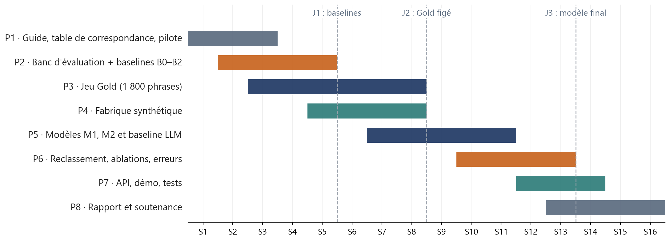
Figure 4 — Planning indicatif sur 16 semaines et jalons
Phase | Semaines | Livrables | Critère de passage
P1 · Guide et pilote | S1–S3 | guide v1, table de correspondance, 200 phrases pilotes annotées | accord inter-annotateurs mesuré
P2 · Banc d'évaluation et baselines | S2–S5 | code d'évaluation, B0, B1, B2, tests du cadrage | Jalon 1 : B2 évaluée sur le pilote
P3 · Jeu Gold | S3–S8 | 1 800 phrases annotées, guide v2 | Jalon 2 : Gold figé, aucune cellule vide
P4 · Fabrique synthétique | S5–S8 | translittérateur inverse, bruiteur calibré, jeux synthétiques | distributions de bruit proches de celles du pilote
P5 · Modèles | S7–S11 | M1, M2 (phases A et B), B3 | M2 bat B2 sur le Gold dev
P6 · Amélioration et analyse | S10–S13 | reclassement, ablations, analyse d'erreurs | Jalon 3 : système final choisi sur dev, évalué une fois sur test
P7 · Intégration | S12–S14 | bibliothèque, API, démonstration, documentation | démonstration fonctionnelle
P8 · Rapport | S13–S16 | rapport, présentation, dépôt public | soutenance

Plans de repli
Si le Gold n'atteint pas 1 800 phrases au jalon 2, on le fige à la taille atteinte (au moins 30 phrases par cellule) et on accepte des intervalles de confiance plus larges, plutôt que de retarder l'entraînement. Si M2 ne bat pas B2, le projet reste valable : le Gold, la baseline, la fabrique de données et l'analyse d'erreurs sont des contributions en soi.

10. Risques et parades
Risque | Probabilité | Impact | Parade
Peu de locuteurs disponibles pour annoter | élevée | élevé | démarrer tôt ; séances d'élicitation courtes (15 min) ; priorité au Gold plutôt qu'aux données d'entraînement réelles
Désaccords d'orthographe entre locuteurs | élevée | moyen | guide écrit, journal des décisions, références multiples
Bruit synthétique irréaliste | moyenne | élevé | calibration sur le pilote ; modèle de bruit appris en option ; ablation calibré / uniforme
Déséquilibre entre variétés (tarifit) et écritures (arabe) | élevée | moyen | élicitation ciblée, sur-échantillonnage, résultats par cellule
Hallucinations du modèle | moyenne | moyen | reclassement, repli sur les règles, contrôle de la longueur de sortie
Fuite entre entraînement et test | faible | élevé | dédoublonnage, contrôle des recouvrements, Gold figé
Ressources de calcul limitées | moyenne | moyen | ByT5-small, longueur bornée, M1 léger en secours
Licences des corpus | moyenne | moyen | vérification avant intégration ; publication des seules données autorisées
Évolution des conventions orthographiques | faible | faible | règles centralisées dans la table de correspondance, modifiables sans réentraîner B2

11. Contribution attendue
Au regard des lacunes relevées dans l'état de l'art (§9), le projet apporterait :
- le premier normaliseur neuronal entraîné pour l'amazigh marocain ;
- la première couverture conjointe des trois variétés et des trois écritures, avec le Tifinagh IRCAM comme cible ;
- le premier jeu d'évaluation multi-écriture et multi-variété validé par des locuteurs natifs ;
- une baseline à règles publiée et réutilisable, ainsi qu'une fabrique de données que d'autres équipes pourront réemployer (TTS, analyse de sentiments, traduction).
Les références citées dans ce document sont détaillées dans l'état de l'art (section 11).

Annexe A. Table de correspondance initiale
Table de départ pour la baseline à règles et la translittération inverse. Elle doit être validée et complétée dans le guide d'annotation, notamment pour les affriquées du tarifit et les conventions de l'écriture arabe.
Tifinagh | Latin IRCAM | Graphies latines courantes | Graphies arabes courantes
ⴰ | a | a, â | ا, أ, fatha
ⴱ | b | b | ب
ⴳ | g | g, gu | ڭ, گ, ك
ⴳⵯ | gʷ | gw, gu | ڭو
ⴷ | d | d, dh (tarifit) | د
ⴹ | ḍ | ḍ, d, D | ض, ظ
ⴻ | e | e, é (en général non écrit) | —
ⴼ | f | f | ف
ⴽ | k | k | ك
ⴽⵯ | kʷ | kw | كو
ⵀ | h | h | ه
ⵃ | ḥ | ḥ, h, 7 | ح
ⵄ | ɛ | ɛ, ε, 3, ʿ | ع
ⵅ | x | x, kh, 5 | خ
ⵇ | q | q, 9 | ق
ⵉ | i | i, é, e | ي, إ, kasra
ⵊ | j | j, ž, dj | ج
ⵍ | l | l | ل
ⵎ | m | m | م
ⵏ | n | n | ن
ⵓ | u | u, ou, o | و, damma
ⵔ | r | r | ر
ⵕ | ṛ | ṛ, r | ر
ⵖ | ɣ | ɣ, gh, γ, rh | غ
ⵙ | s | s | س
ⵚ | ṣ | ṣ, s, S | ص
ⵛ | c | c, ch, sh, š | ش
ⵜ | t | t, th (tarifit) | ت
ⵟ | ṭ | ṭ, t, T | ط
ⵡ | w | w, ou | و
ⵢ | y | y, i | ي
ⵣ | z | z | ز
ⵥ | ẓ | ẓ, z, Z | ز, ژ
ⵯ | ʷ (labialisation) | w après g ou k | و

Gémination : une consonne doublée en latin (mm) ou portant une chadda en arabe (مّ) donne deux lettres Tifinagh (ⵎⵎ). Ambiguïtés principales : en arabe, و et ي notent à la fois une voyelle et une semi-voyelle ; en latin sans diacritiques, t, d, s, z et r peuvent être simples ou emphatiques.

Annexe B. Format des données
Les jeux de données sont stockés en JSON Lines, une phrase par ligne. Exemple d'enregistrement du Gold :
{
"id": "gold-rif-lat-inf-0042",
"source": "reseaux_sociaux",
"variete": "rif", "ecriture": "lat", "registre": "informel",
"entree": "thanmirth",
"references": ["ⵜⴰⵏⵎⵉⵔⵜ"],
"ambigu": false,
"alternance_codes": false,
"annotateurs": ["A1", "A2"],
"version_guide": "v2"
}
Les paires synthétiques ajoutent les champs niveau_bruit (0 à 3), convention (par exemple latin_ircam, latin_social, arabe_voyelle) et phrase_source_id, qui permet de vérifier l'absence de fuite vers le Gold.

